

电 工 电 子 实 验 报 告

课程名称： 电工电子实验(一)
实验名称：基尔霍夫定律、叠加定理的验证、
戴维南定理与诺顿定理的实验验证

学 院： 通院
班 级： B250101
学 号： B25010116
姓 名： 张鑫杰
指导教师： 陈蓉
学 期： 2026-2027 学年第 1 学期

电工电子实验教学中心
基尔霍夫定律、叠加定理的验证
一、实验目的
1、掌握利用Multisim仿真软件测量电路中各支路电流和电压的方法；
2、加深对电流、电压参考方向的理解；
3、加深对基尔霍夫定律、叠加定理的内容和适用范围的理解，验证其正确性。
二、主要仪器设备及软件
硬件：安装Windows系统的计算机一台。
软件：Multisim仿真软件。
三、实验原理
基尔霍夫电流定律（KCL）指：任一时刻，流入电路任一节点的各支路电流代数和恒为零（∑I=0）；电压定律（KVL）指：任一时刻，沿任一闭合回路绕行一周，各段电压代数和恒为零（∑U=0），两定律适用于任何集总参数电路。叠加定理仅适用于线性电路：元件的电流或电压是各独立源单独作用时产生的电流或电压的代数和，功率不可叠加。
四、实验电路图
实验电路参数为US1=4V、US2=6V、R1=200Ω、R2=200Ω、R3=100Ω、R4=220Ω、R5=100Ω。在Multisim中搭建仿真电路：选取节点B、C验证KCL，选取回路ABDA、CBDC验证KVL，让两电源分别单独作用验证叠加定理，仿真电路如图1~图3所示。
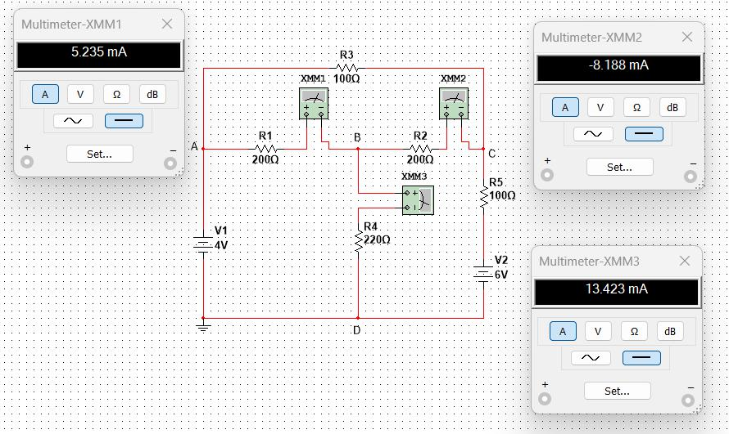
图1(a) 基尔霍夫电流定律仿真电路图（节点B）
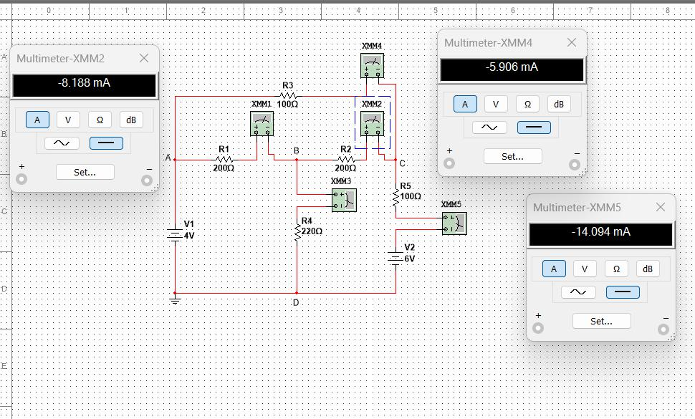
图1(b) 基尔霍夫电流定律仿真电路图（节点C）
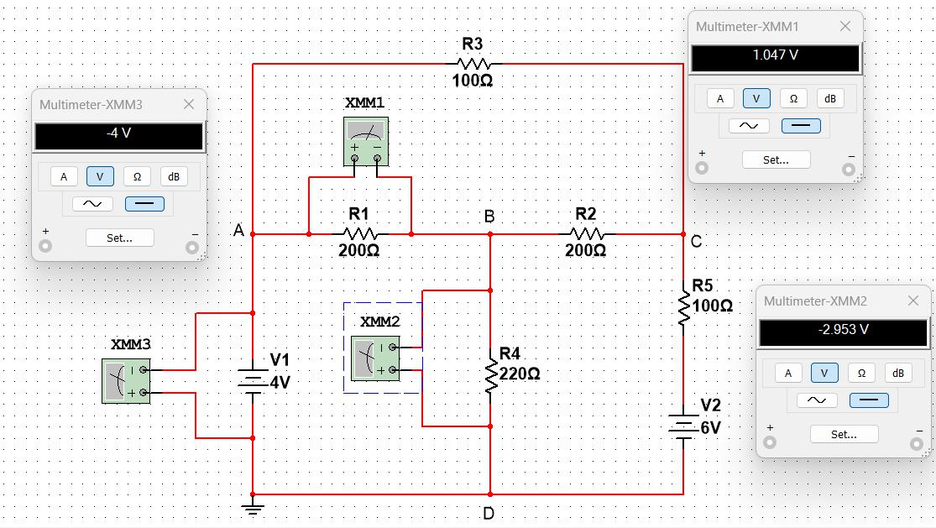
图2(a) 基尔霍夫电压定律仿真电路图（回路ABDA）
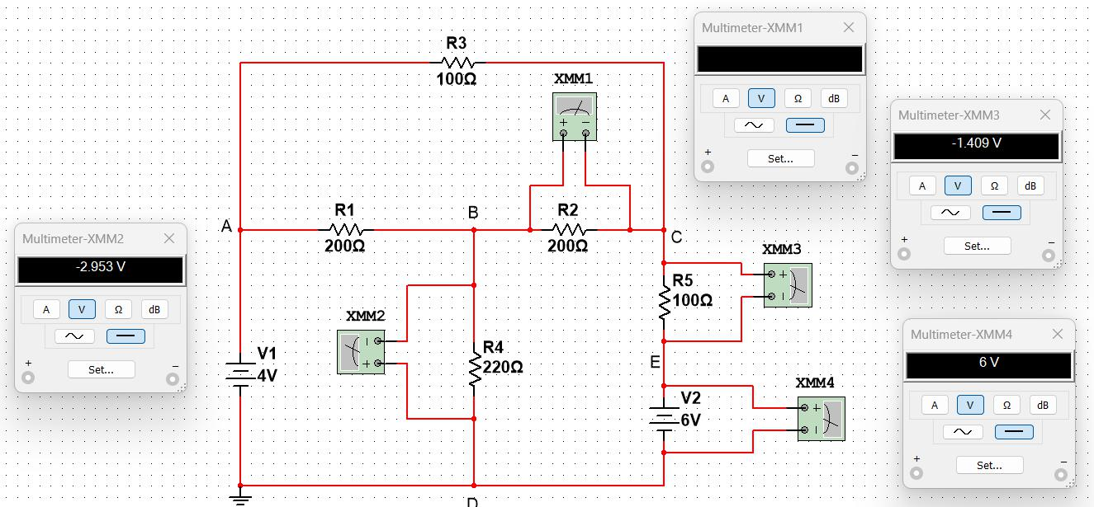
图2(b) 基尔霍夫电压定律仿真电路图（回路CBDC）
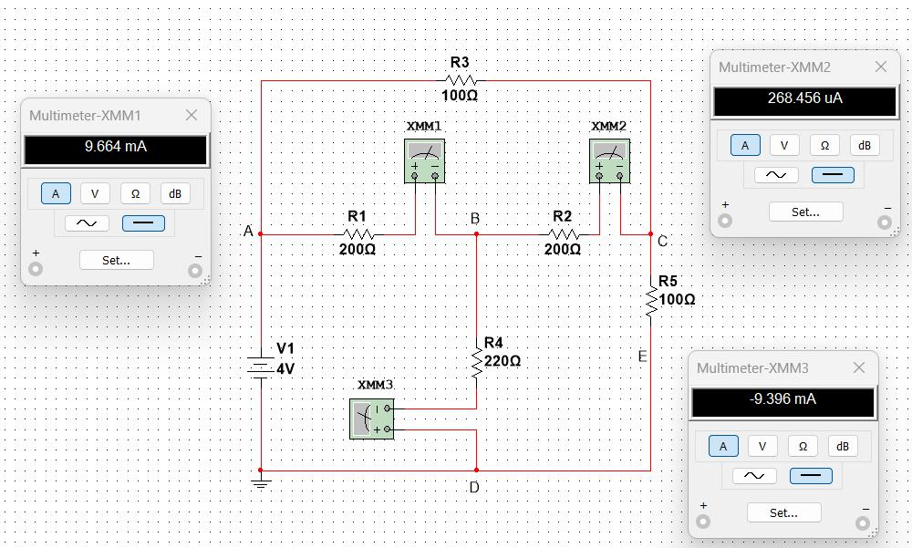
图3(a) 叠加定理仿真电路图（US1单独作用）
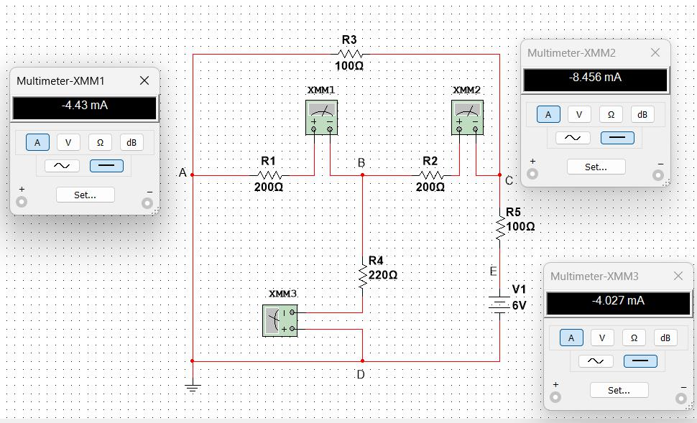
图3(b) 叠加定理仿真电路图（US2单独作用）
五、实验内容和实验结果
1. 基尔霍夫电流定律的验证
依据图1电路，选取节点B、C，在Multisim中分别将电流表串入与节点相连的各支路，测量各支路电流，仿真电路分别对应图1(a)、图1(b)。将各支路电流的理论值、仿真值记录于表5-1，验证节点电流代数和是否为零。本次实验为仿真验证实验，实测值一栏不填写。
表5-1 验证基尔霍夫电流定律的实验数据
测量项目 | 节点B |  |  |  | 节点C
测量项目 | I_{AB} | I_{BC} | I_{BD} | ∑I | I_{BC} | I_{AC} | I_{CE} | ∑I
理论值/mA | 5.235 | -8.188 | 13.423 | 0 | -8.188 | -5.906 | -14.094 | 0
仿真值/mA | 5.235 | -8.188 | 13.423 | 0 | -8.188 | -5.906 | -14.094 | 0
实测值/mA
2. 基尔霍夫电压定律的验证
在电路中选取回路ABDA、CBDC，用电压表测量两回路中各支路的压降，仿真电路分别对应图2(a)、图2(b)。将各段电压的理论值、仿真值记录于表5-2，验证回路电压降代数和是否为零。
表5-2 验证基尔霍夫电压定律的实验数据
测量项目 | 回路ABDA |  |  |  | 回路CBDC
测量项目 | U_{AB} | U_{BD} | U_{S1} | ∑U | U_{BC} | U_{CE} | U_{S2} | ∑U | U_{BD}
理论值/V | 1.047 | 2.953 | +4 | 0 | -1.638 | -1.409 | +6 | 0 | 2.953
仿真值/V | 1.047 | 2.953 | +4 | 0 | -1.638 | -1.409 | +6 | 0 | 2.953
实测值/V
3. 叠加定理的验证
分别让US1、US2单独作用（另一电源用短路线代替），以及两者共同作用，测量各支路电流、电阻压降，仿真电路对应图3(a)、图3(b)。将计算得到的理论值及仿真值记录于表5-3，验证叠加定理（仅适用于线性电路的电压、电流，功率不可叠加）。
表5-3 验证叠加定理的实验数据
测量项目 | US1单独作用 |  |  | US2单独作用 |  |  | 叠加后电流、电压 |  |  | US1、US2共同作用
电流/mA | I_{1'} | I_{2'} | I_{3'} | I_{1''} | I_{2''} | I_{3''} | I_{1'}+I_{1''} | I_{2'}+I_{2''} | I_{3'}+I_{3''} | I₁ | I₂ | I₃
理论值 | 9.664 | 0.268 | 9.396 | -4.43 | -8.456 | 4.027 | 5.234 | -8.188 | 13.423 | 5.235 | -8.188 | 13.423
仿真值 | 9.664 | 0.268 | 9.396 | -4.43 | -8.456 | 4.027 | 5.234 | -8.188 | 13.423 | 5.235 | -8.188 | 13.423
实测值
电压/V | U_{1'} | U_{2'} | U_{3'} | U_{1''} | U_{2''} | U_{3''} | U_{1'}+U_{1''} | U_{2'}+U_{2''} | U_{3'}+U_{3''} | U₁ | U₂ | U₃
理论值 | 1.933 | 0.054 | 2.067 | -0.886 | -1.691 | 0.886 | 1.047 | -1.637 | 2.953 | 1.047 | -1.638 | 2.953
仿真值 | 1.933 | 0.054 | 2.067 | -0.886 | -1.691 | 0.886 | 1.047 | -1.637 | 2.953 | 1.047 | -1.638 | 2.953
实测值
六、结果分析
1. 基尔霍夫电流定律的验证
（1）由表5-1可见，节点B处各支路电流满足IAB+IBC+IBD=5.235-8.188+13.423=0；节点C处按各支路电流参考方向计算，代数和∑I也均为0，与基尔霍夫电流定律“节点电流代数和为零”的结论一致。
（2）仿真值与理论值完全相同，这是因为仿真中元件为理想模型、仪表为理想表，不存在接触不良与仪表内阻等因素带来的误差，从而在仿真层面验证了KCL的正确性。
2. 基尔霍夫电压定律的验证
（1）由表5-2可见，回路ABDA中UAB+UBD-US1=1.047+2.953-4=0；回路CBDC中各段电压按绕行方向计算，代数和∑U同样为0，与基尔霍夫电压定律“回路电压降代数和为零”的结论一致。
（2）仿真值与理论值完全一致，相对误差为0，达到了验证KVL的实验目标。
3. 叠加定理的验证
（1）数据对比：由表5-3，US1、US2单独作用时各支路电流、电压的叠加结果（如I1'+I1''=5.234mA、U1'+U1''=1.047V）与两电源共同作用时的理论值、仿真值（I1=5.235mA、U1=1.047V）基本一致，微小差异来源于理论计算中间步骤保留位数不同。
（2）叠加结果与共同作用值吻合，符合“线性电路中元件的电流或电压是各独立源单独作用时产生的电流或电压的代数和”的叠加定理内容，验证了该定理对线性电路电压、电流的适用性（功率不具有叠加性），达到实验目标。
七、实验小结
本次实验在Multisim仿真平台上完成了基尔霍夫定律和叠加定理的验证。通过测量节点B、C的各支路电流和回路ABDA、CBDC的各段电压，仿真值与理论值完全吻合，直观展现了“节点电流代数和为零”“回路电压降代数和为零”的规律；叠加定理验证中，两独立源单独作用下的电流、电压叠加结果与共同作用值一致，符合线性电路的叠加特性。表中的负号表示实际方向与参考方向相反，加深了我对参考方向思想的理解。
实验中未出现仿真不收敛或读数异常等问题，过程顺利。不足之处在于本次为仿真验证实验，未进行实物接线和实测，未能体验实际测量中由仪表精度、接触电阻等引入的误差。后续可在实物实验中对比实测值与理论、仿真值的差异，进一步理解误差来源；也可将定律和定理推广到含非线性元件的电路中，探究其适用范围。
通过本次实验，我掌握了用Multisim测量支路电流和电压的方法，巩固了基尔霍夫定律和叠加定理的理论知识，提升了电路仿真与分析能力。
戴维南定理与诺顿定理的实验验证
一、实验目的
1、加深对戴维南定理和诺顿定理的理解；
2、掌握线性有源二端网络等效电路参数的测量方法；
3、掌握实验设计的一般方法与步骤；
4、学习自拟实验方案，正确选用元件和仪器仪表。
二、主要仪器设备及软件
硬件：安装Windows系统的计算机一台。
软件：Multisim仿真软件。
三、实验原理
戴维南定理指出：任一线性有源二端网络，对外电路而言，可用一个电压源与电阻串联的支路等效代替，电压源电压等于该网络的开路电压UOC，电阻等于网络内部所有独立源置零后从端口看入的等效电阻RO。诺顿定理指出：该网络也可等效为电流源与电阻并联，电流源电流等于网络的短路电流Isc，电阻RO与戴维南定理的等效电阻相同。
四、实验电路图
按给定要求设计的线性有源二端网络如图4所示，其中US=5V，R1=2kΩ，R2=1kΩ，R3=2kΩ，a、b为输出端口，RL为外接可调负载。
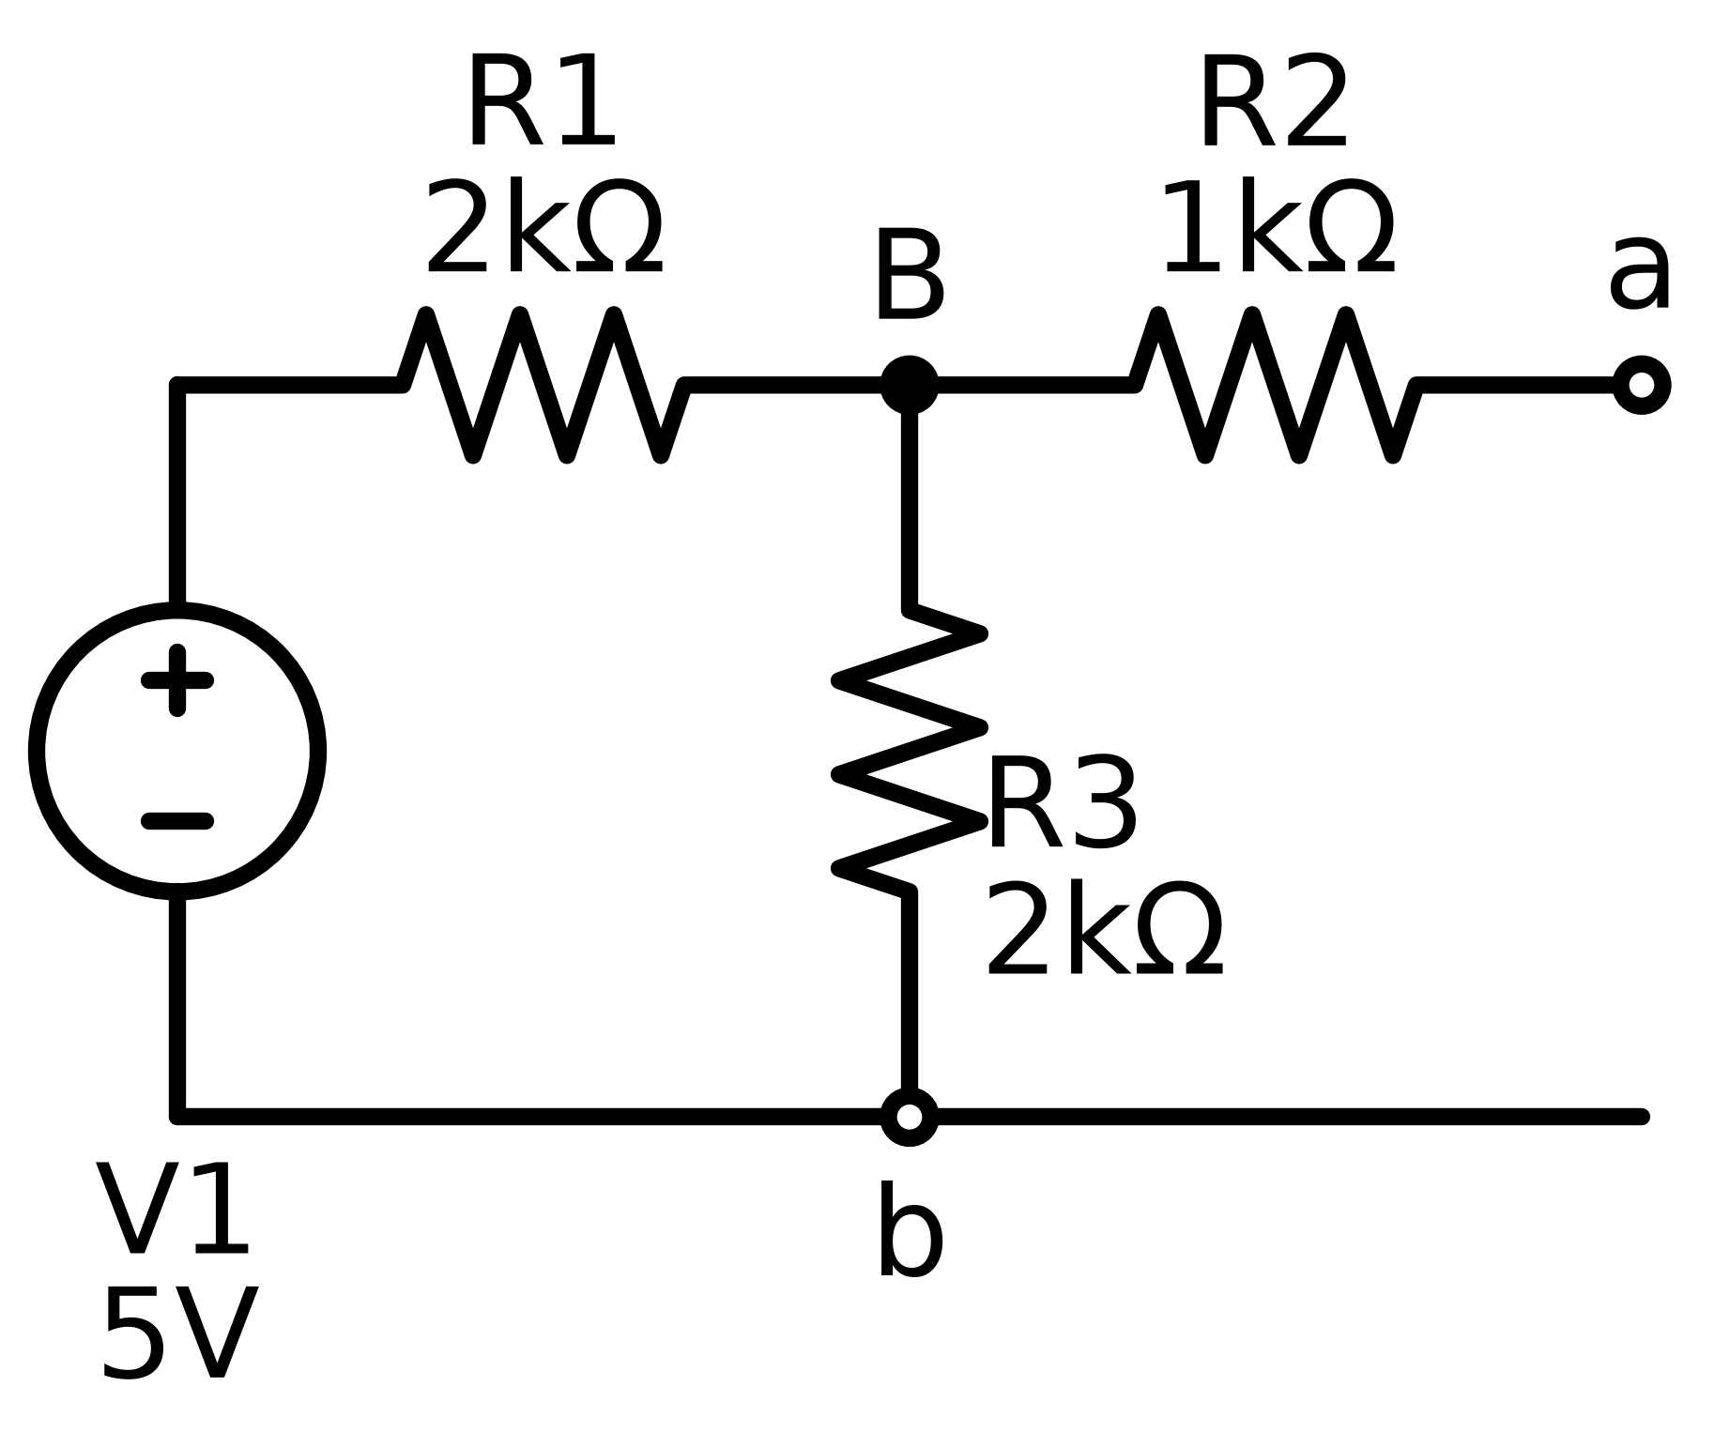
图4 实验电路图
五、实验内容和实验结果
理论计算：开路电压UOC=US·R3/(R1+R3)=5×2/(2+2)=2.5V；等效电阻RO=R2+R1//R3=1+2×2/(2+2)=2kΩ=2000Ω；短路电流Isc=UOC/RO=1.25mA。
1. 电路端口伏安特性测量
在a、b端之间接入可调负载RL，令RL分别取0、1、2、5、10、20kΩ和∞，用电压表、电流表分别测量端口电压U和电流I，结果记录于表5-1。
表5-1 原电路端口特性
RL |  | 0 | 1 | 2 | 5 | 10 | 20 | ∞
原电路 | U(V) | 0.2mV | 0.862 | 1.167 | 1.790 | 2.095 | 2.273 | 2.536
原电路 | I(mA) | 1.265 | 0.866 | 0.657 | 0.385 | 0.227 | 0.132 | 0.201
2. 开路电压测量
用直接测量法及零示法测量所设计电路的开路电压：直接测量法将电压表并联在a、b端口读取UOC；零示法用一可调标准电压源与端口电压对接，当回路中检流计（电流表）读数为零时，标准源读数即为UOC。测量结果记录于表5-2，并计算相对误差。
表5-2 开路电压UOC测量结果
 | 开路电压U_{OC} | 相对误差
理论值(V) | 2.5V | ---
直接测量法(V) | 2.536V | 1.44%
零示法(V) | 2.578V | 3.12%
3. 等效电阻测量
分别用直接测量法、外加电压法、开路电压短路电流法测量所设计电路的等效电阻（四选三）：直接法将独立源置零后用欧姆挡测量端口电阻；外加电压法在端口外加U=5V电压源，测得电流I后由Ro=U/I求得；开路电压短路电流法由Ro=UOC/Isc求得。结果记录于表5-3，并计算相对误差。
表5-3 等效电阻RO测量结果（四选三）
 | 等效电阻R_{O} | 相对误差
理论值(Ω) | 2000 | ---
直接法(Ω) | 1969.15 | 1.54%
外加电压法(Ω) | U=5V I=2.52mA  Ro=U/I=1984.13Ω | 0.79%
开路电压短路电流法(Ω) | U_{OC}=2.536V I_{sc}=1.248mA  Ro=U_{OC}/I_{sc}=2032.26Ω | 1.61%
半电压法(Ω)
六、结果分析
1. 开路电压测量：直接测量法测得UOC=2.536V，相对误差1.44%；零示法测得2.578V，相对误差3.12%。两者均与理论值2.5V较为接近。直接测量法的误差主要来自电压表内阻并非无穷大而产生的分流作用；零示法的误差来自稳压电源输出精度及检流计灵敏度。
2. 等效电阻测量：直接法、外加电压法、开路电压短路电流法测得的RO分别为1969.15Ω、1984.13Ω、2032.26Ω，相对误差分别为1.54%、0.79%、1.61%，均小于2%，验证了各种测量方法的可行性。直接法的误差来源于忽略了电源内阻及欧姆挡测量精度；外加电压法受电压源和电流表精度影响；开路电压短路电流法中UOC、Isc两次测量的误差会传递到RO中。
3. 戴维南定理验证：由表5-1，当RL=20kΩ时U=2.273V，与等效电路预测值U=UOC·RL/(RO+RL)=2.5×20/22=2.273V完全一致；RL=5kΩ、10kΩ时误差也仅为0.2%、0.6%，端口伏安特性与等效电路高度吻合，说明所设计的二端网络可用UOC=2.5V、RO=2kΩ的串联支路等效代替，验证了戴维南定理。诺顿定理方面，实测短路电流Isc=1.265mA与理论值UOC/RO=1.25mA接近，等效电阻相同，同样得到验证，达成了实验目标。
七、实验小结
本次实验自主设计了验证戴维南定理和诺顿定理的线性有源二端网络，完成了端口伏安特性、开路电压和等效电阻的测量。不同负载下端口电压、电流的变化趋势与等效电路预测一致，直观体现了“对外等效”的含义；开路电压与等效电阻的多种测量方法结果相互印证，误差均在2%以内。
实验中发现，不同方法测得的RO存在差异，其根源在于各方法的误差传递路径不同：直接法受仪表精度影响最大，开路电压短路电流法则同时受UOC与Isc两次测量误差的影响，因此实际测量中应根据网络性质选择合适的方法，并注意网络不允许直接短路的情况。
通过本次实验，我深入理解了戴维南定理和诺顿定理的内涵，掌握了开路电压、等效电阻的多种测量方法，锻炼了自拟实验方案、选用仪表和处理数据的能力，也认识到仪表内阻、电源精度等系统误差对结果的影响，培养了严谨的实验态度。

